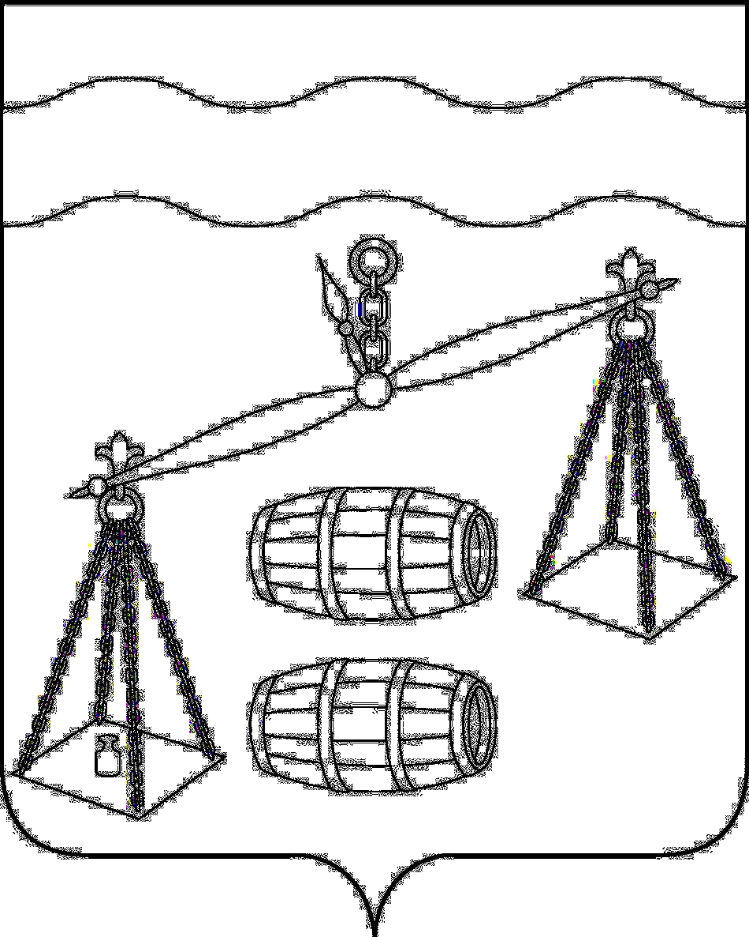
МУНИЦИПАЛЬНЫЙ РАЙОН
"СУХИНИЧСКИЙ РАЙОН"
Калужская область
РАЙОННАЯ ДУМА
РЕШЕНИЕ
от 26.02.2025 |  | № 518
Об утверждении схемы многомандатных
избирательных округов для проведения
выборов депутатов Думы Сухиничского
муниципального округа Калужской области

В соответствии с Федеральным законом от 06.10.2003 №131-ФЗ «Об общих принципах организации местного самоуправления в Российской Федерации», ст. 18 Федерального закона от 12.06.2002 № 67-ФЗ «Об основных гарантиях избирательных прав и права на участие в референдуме граждан Российской Федерации», ст. 15 Закона Калужской области от 25.06.2009 № 556-ОЗ «О выборах в органы местного самоуправления в Калужской области», пунктом 6 статьи 5 Закона Калужской области от 28.12.2023 № 445-ОЗ «О преобразовании всех поселений, входящих в состав муниципального района «Сухиничский район», путем объединения и создании вновь образованного муниципального образования с наделением его статусом муниципального округа и о внесении изменений в отдельные законы Калужской области», решением территориальной избирательной комиссии Сухиничского района от 11.02.2025 № 256/68 «Об определении схемы многомандатных избирательных округов для проведения выборов депутатов Думы Сухиничского муниципального округа Калужской области», руководствуясь Уставом муниципального района «Сухиничский район», Районная Дума муниципального района «Сухиничский район» Р Е Ш И Л А :

1. Утвердить схему многомандатных избирательных округов для проведения выборов депутатов Думы Сухиничского муниципального округа Калужской области (прилагается).
2. Настоящее Решение вступает в силу после его официального обнародования путем официального опубликования.
3. Опубликовать схему многомандатных избирательных округов для проведения выборов депутатов Думы Сухиничского муниципального округа Калужской области, включая ее графическое изображение, в районной газете «Организатор» не позднее чем через пять дней после ее утверждения.
4. Контроль за исполнением настоящего Решения возложить на комиссию Районной Думы по нормотворчеству (А.П. Симоненков).

Глава муниципального района
«Сухиничский район» Н.А. Егоров

ПРИЛОЖЕНИЕ
к решению Районной Думы
муниципального района
«Сухиничский район»
от «26» 02. 2025г. № 518
СХЕМА
многомандатных избирательных округов для проведения выборов
депутатов Думы Сухиничского муниципального округа Калужской области
МНОГОМАНДАТНЫЙ ИЗБИРАТЕЛЬНЫЙ ОКРУГ № 1
Количество замещаемых мандатов в округе - 5

Границы избирательного округа:
Включена часть города Сухиничи:
– улицы Восточная, Загородная, Кирюхина, Ленина с дома 89 по 139 не четной стороны и с дома 94 по 130 четной стороны, Лесная, Орла, Победы дома 25,36,38 и 40, Радужная, Романкова, Рябиновая, Суворова, Тенистая, Шорохова, Южная;
– переулки Березовый, Восточный, Дружный, Кирюхина, 1-й Садовый, 2-й Садовый.
Включена часть города Сухиничи:
– улицы Автозаводская, 70 лет В.Октября, Марченко – дома № 49, № 51, с дома № 76 по 128 четной стороны, Озерная, Окружная;
– переулки: 1-й Молодежный, 2-й Молодежный, 3-й Молодежный.
Включены населенные пункты:
– деревни Алешинка, Щетинино;
– село Богдановы Колодези.
Включены населенные пункты:
– деревни Глазково, Белилово, Жердево, Кипеть, Кольское, Костино.
Включены населенные пункты:
– деревни Гусово, Ермолово, Живодовка, Печенкино, Сосновка, Цеповая;
– село Воронеты;
– жилой дом железнодорожного разъезда 268 км
Включены населенные пункты:
– деревни Богатьково, Бортное, Выселки, Вышилово, Горбатка, Казарь, Радождево, Усты.
Включены населенные пункты:
– деревни Брынцы, Враково, Нижняя Каменка, Большие Подосинки, Романково, Солодово, Струбовая, Чилеево;
– села Рождествено, Стрельна.
Включены населенные пункты:
– деревни, Верхние Ополенки, Висково, Коньшино, Плоты, Субботники.
Включены населенные пункты:
– деревни Малые Подосинки, Мурдасово, Пустошки, Ракитное, Старинка;
– села Меховое, Татаринцы;
– железножорожная станция Музалевка.
Включены населенные пункты:
– деревни Плохово, Сныткино, Сяглово;
– село Фролово.
Включены населенные пункты:
– деревни Кулешовка, Селиваново;
– села Клесово, Красное, Хотень;
– железнодорожный разъед Хотень;
– железнодорожная станция Избавля.
Включены часть населенных пунктов:
– деревни Глазово, Корвяково, Кучерово, Горбатка, Железинка, Острова, Сальково, Хватово, Юрьево
– жилой дом железнодорожного разъезда 245 км.
Число избирателей: 5596.

МНОГОМАНДАТНЫЙ ИЗБИРАТЕЛЬНЫЙ ОКРУГ № 2
Количество замещаемых мандатов в округе – 5
Границы избирательного округа:
часть города Сухиничи:
– улицы Азаренкова, Белинского, Братьев Щербаковых, Володарского, Гагарина, Декабристов, Добролюбова, Калинина, Кирова, Коминтерна, Ленинградская, Лермонтова, Марченко – с дома №2 по №70 четной стороны и с дома №1 по №47 нечетной стороны, Некрасова, Октябрьская, Орджоникидзе, Осипенко, Парижской Коммуны, Пушкина, Революции, Рокоссовского, Урицкого, Чернышевского, Энгельса,
– переулки 1-й Белинского, 2-й Белинского, Красина, 1-й Молодежный, 2-й Молодежный, 3-й Молодежный, Орджоникидзе, Пахаревский, Пионерский.
часть города Сухиничи:
– улицы Александра Матросова, Гастелло, Дзержинского, Долгова, ДРСУ-8, Заводская, Карпова, Комсомольская, Королева, Котовского, Красноармейская, Лизы Чайкиной, Любови Шевцовой, МПМК 2, Новоселов, Привокзальная, Сергея Тюленина, Смоленская 1-ая, Смоленская 2-ая, Тявкина, Элеваторный проезд; железнодорожной будки 256км, железнодорожной будки 358 км.
– переулки Александра Матросова, 1-й Карпова, 2-й Карпова, Королева, Новоселов, Привокзальный, Тявкина;
- Железнодорожный дом,
– жилые дома, ТОО "Новосел", подстанции "Руднево".
Включены населенные пункты:
– деревни Алнеры, Кипячка, Колодези, Кривское, Левково, Руднево, Свечи.
Включены населенные пункты:
– деревни Верховая, Опышково, Слобода, Суббочево, Уколово;
–село Фролово.
Включены населенные пункты:
– деревни Верхний Волок, Дабужа, Забродское, Нижний Волок, Лядцы;
– села Большевик, Дабужа.
Включены населенные пункты:
– деревни Василево, Зарница, Кадыковка, Коробки, Нашково, Поздновка, Прохондеевка, Ратьково, Ресса, Семичевка, Соболевка, Сосенка, Тычевка, Шибаевка;
– села Дубровский, Завода.
Включены населенные пункты:
– деревни Азарьево, Володино, Глухая, Ионино, Староселье, Самбулово.
– деревня Каньшино;
– села Наумово, Немерзски, Новосельский.
– деревни Александровка, Бордыкино, Вязьма, Волдаевка, Горки, Криуша, Карпеевка, Матчино, Слизнево, Шихтино;
– село Уруга.
– деревни Асаново, Вихля, Горшково, Жданово, Калужкино, Клевенево, Тросна, Фурсово;
– села Волково, Никитино, Плющаны, Шлиппово;
– железнодорожная станция Шлиппово.
Число избирателей: 5481.
МНОГОМАНДАТНЫЙ ИЗБИРАТЕЛЬНЫЙ ОКРУГ № 3
Количество замещаемых мандатов в округе – 5
Границы избирательного округа:
Включена часть города Сухиничи:
– улицы Базарная площадь, Бакунина, Баррикадная, Буденного, 2-я Буденного, Ворошилова, Герцена, Глеба Успенского, Глинки, Гоголя, Гончарова, Данилевского, Достоевского, Интернациональная, Карла Либкнехта, Кольцова, Кравченко, Ленина дома с №1 по №87 нечетной стороны и дома с №2 по №92 четной стороны, Лобачева, Луначарского, Маклина, Максима Горького, Мечникова, Мицкевича, Московская, Набережная, Никитина, Павлика Морозова, Писемского, Пролетарская, Салтыкова Щедрина, Свердлова, Сенная, Сиреневая, Софьи Перовской, Степана Разина, Льва Толстого, Транспортная, Тургенева, Ушинского, Фрунзе, Циммервальда, Шевченко, 10 Пушечной Артбригады, 324 Дивизии;
– переулки Кравченко, Набережный, Пролетарский, Речной, Сиреневый.
Включена часть города Сухиничи:
– улицы Беговая, Брянская, Валовая, Васильковая, Весенняя, Вишневая, Дружбы, Дружная, Железнодорожная, Звездная, Комарова, Кутузова, Ломоносова, Луговая, 8-ое Марта, Мехколонна №3, Нагорная, , Первомайская, Победы кроме домов №25, №36, №38, №40, Покрышкина, Полевая, Тяговая, Чапаева, Чкалова;
–переулки Звездный, 1-й Ломоносова, 2-ой Ломоносова, 8-ое Марта, Победы, 1-й Победы,
2-й Победы, Покрышкина, Чкалова.
Включены населенные пункты:
– железнодорожная станция Живодовка.
– поселок Середейский;
– улицы Гаджи Сафарова, Зеленая, Комсомольская, Ленина, Наташкина, Новоселов, Пионерская, Победы, Полевая, Садовая, Тельмана, Тургенева, Цветочная, Центральная, Циолковского, Шахтерская;
– переулок Чкалова;
Включены населенные пункты:
– деревни Бордуково, Михалевичи, Николаево, Пищалово;
– село Беликово.
Включены населенные пункты:
– деревни Бариново, Богородицкое, Веребьево, Куклино, Острогубово, Тешелово;
– села Брынь, Кириллово, Охотное, Попково;
– жилой дом железнодорожного разъезда 161 км.

Число избирателей: 5542.

ПРИЛОЖЕНИЕ
к решению Районной Думы
муниципального района
«Сухиничский район»
от «26» 02.2025г. № 518

Графическое изображение
схемы многомандатных избирательных округов для проведения выборов депутатов Думы Сухиничского муниципального округа Калужской области

